ЛАБОРАТОРНА РОБОТА № 1
Вступ до ASP.NET Core
Мета: ознайомитися з основними принципами роботи .NET, навчитися налаштовувати середовище розробки та встановлювати необхідні компоненти, набути навичок створення рішень та проектів різних типів, набути навичок обробки запитів з використанням middleware.
Хід роботи:
Завдання 1. Встановлення інтегрованого середовища розробки (IDE) та необхідних компонентів
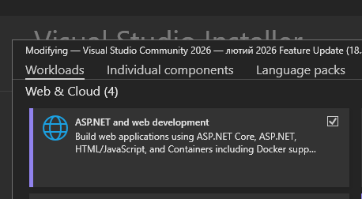
Рис. 1. Результат виконання завдання 1.
Завдання 2. Створення проектів
Частина 1.
- Створіть проект для консольного додатку з назвою ConsoleToWeb з використанням dotnet CLI
dotnet new console -n ConsoleToWeb
cd ConsoleToWeb
- Перетворіть створений консольний додаток на веб-додаток
Листинг ConsoleToWeb.csproj після змін:
<Project Sdk="Microsoft.NET.Sdk.Web">
<PropertyGroup>
<OutputType>Exe</OutputType>
<TargetFramework>net10.0</TargetFramework>
<Nullable>enable</Nullable>
<ImplicitUsings>enable</ImplicitUsings>
</PropertyGroup>
</Project>

Листинг Program.cs після змін:
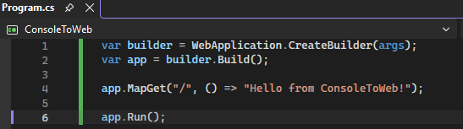
Рис. 2. Зміст Program.cs.
Результат виконання:
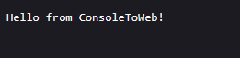
Рис. 3. Результат виконання
Частина 2. WebAPI проект
- Створіть ASP.NET WebAPI проект без авторизації з назвою WebFromCli з використанням dotnet CLI
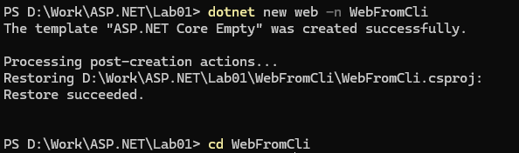
Рис. 4. Створення проекту.
Листинг Program.cs:
var builder = WebApplication.CreateBuilder(args);
var app = builder.Build();
app.MapGet("/who", () => "Ян Риженко");
app.MapGet("/time", () => DateTime.Now.ToString("yyyy-MM-dd HH:mm:ss"));
app.Run();

- Реалізуйте GET-ендпоінт “/who”, який повертатиме у відповідь ваше ім’я та прізвище
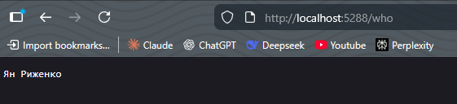
Рис. 5. Перевірка ендпоінту /who
- Реалізуйте GET-ендпоінт “/time”, який повертатиме у відповідь поточний час на сервері
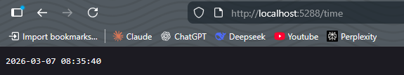
Рис. 6. Перевірка ендпоінту /time
- Наведіть лістинг реалізованих обробників у звіті
Частина 3. ASP.NET MVC
- Створіть ASP.NET MVC проект будь-яким зручним способом.
dotnet new mvc -n LabMvc
- Реалізуйте контролер з назвою LabController
Листинг Controllers/LabController.cs:
using Microsoft.AspNetCore.Mvc;

namespace LabMvc.Controllers;

public class LabInfo
{
public string LabNumber { get; set; } = string.Empty;
public string Topic { get; set; } = string.Empty;
public string Goal { get; set; } = string.Empty;
public string AuthorName { get; set; } = string.Empty;
}

public class LabController : Controller
{
public IActionResult Info()
{
var model = new LabInfo
{
LabNumber = "Лабораторна робота 3",
Topic = "Вступ до ASP.NET Core",
Goal = "Ознайомитися з основними принципами роботи .NET, навчитися налаштовувати середовище розробки та встановлювати необхідні компоненти, набути навичок створення рішень та проектів різних типів, набути навичок обробки запитів з використанням middleware",
AuthorName = "Риженко Ян"
};

return View(model);
}
- В створеному контролері реалізуйте обробник /info, який повертатиме View з даними про номер лабораторної роботи, тему, мету та ім’я та прізвище виконавця в табличному вигляді
Листинг Views/Lab/Info.cshtml:
@model LabMvc.Controllers.LabInfo
@{
ViewData["Title"] = "Інформація про лабораторну роботу";
Layout = "_Layout";
}
<div class="container mt-4">
<h2>Інформація про лабораторну роботу</h2>

<table class="table table-bordered" style="max-width: 700px;">
<thead class="table-dark">
<tr>
<th>Поле</th>
<th>Значення</th>
</tr>
</thead>
<tbody>
<tr>
<td><strong>Номер</strong></td>
<td>@Model.LabNumber</td>
</tr>
<tr>
<td><strong>Тема</strong></td>
<td>@Model.Topic</td>
</tr>
<tr>
<td><strong>Мета</strong></td>
<td>@Model.Goal</td>
</tr>
<tr>
<td><strong>Виконавець</strong></td>
<td>@Model.AuthorName</td>
</tr>
</tbody>
</table>
</div>
- Дані для відображення передати з контролера
Результат виконання:
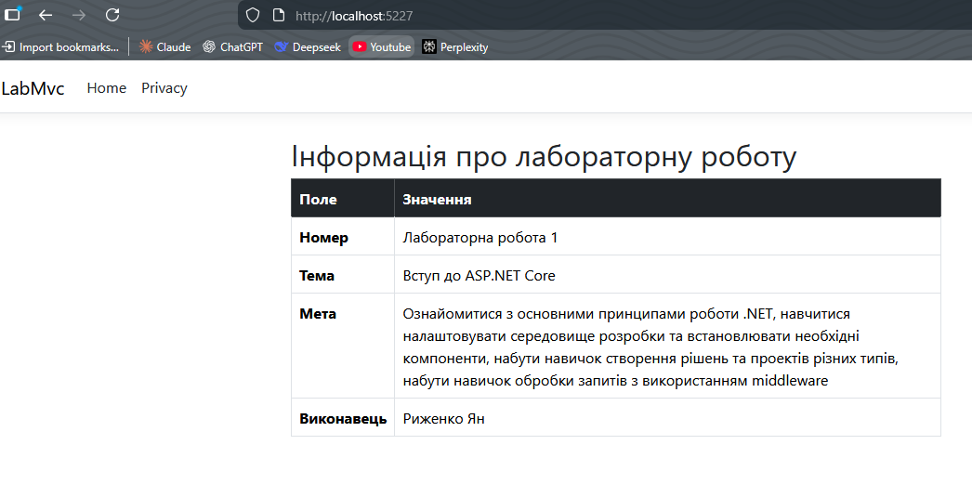
Рис. 7. Результат виконання.
Завдання 3. Робота з middleware
- Ознайомтеся з поняттям middleware в ASP.NET
- Створіть ASP.NET WebAPI проект з назвою MiddlewareSandbox
- Реалізуйте наступні middleware
  - Реалізуйте middleware, яке рахує кількість запитів до сервера і повертає це число у відповіді, наприклад: The amount of processed requests is X.
  - Створіть middleware, яке аналізує параметри рядка запиту. Якщо в рядку запиту (query string) присутній параметр “custom”, то повертати у відповідь “You’ve hit a custom middleware!”, інакше пропускати запит далі. Приклад запиту зображено на рисунку 3.1.
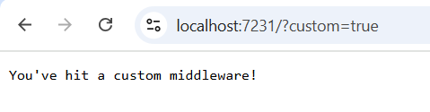
Рис. 5. Приклад виконання запиту
- Створіть middleware, яке логуватиме у консоль інформацію про всі запити. В логах відображати метод запиту (GET, POST тощо) та його шлях (/user, /product тощо). Для перевірки POST та інших методів запиту можна скористатися Postman або іншою подібною утилітою.
- Реалізуйте middleware, яке перевіряє наявність API-ключа у заголовках запиту. Для цього слід Перевіряти, чи є в запиті заголовок X-API-KEY. Якщо ключ неправильний або відсутній, повертати 403 Forbidden, не передавати запит для виконання далі. Якщо ключ в заголовку запиту співпадає з тим, який заданий на сервері, передавати запит далі. Для додавання відповідного запиту можна скористатися Postman або подібними утилітами.
Лістинг CounterMiddleware.cs:
using static System.Net.Mime.MediaTypeNames;

namespace MiddlewareSandbox.Middlewares
{
public class CounterMiddleware
{
private RequestDelegate _next;
private int _counter = 0;

public CounterMiddleware(RequestDelegate next)
{
_next = next;
}

public async Task Invoke(HttpContext ctx)
{
_counter++;
await _next(ctx);
await ctx.Response.WriteAsync($"\nThe amount of processed requests is: {_counter}\n");
}
}
}
Лістинг CustomMiddleware.cs:
using System.Xml.Linq;
using static System.Net.Mime.MediaTypeNames;

namespace MiddlewareSandbox.Middlewares
{
public class CustomMiddleware
{
private RequestDelegate _next;
public CustomMiddleware(RequestDelegate next)
{
_next = next;
}

public async Task Invoke(HttpContext ctx)
{
if (ctx.Request.Query.ContainsKey("custom"))
{
await ctx.Response.WriteAsync("You've hit a custom middleware!");
}
else
{
await _next(ctx);
}
}
}
}
Лістинг LoggingMiddleware.cs:
using static System.Net.Mime.MediaTypeNames;

namespace MiddlewareSandbox.Middlewares
{
public class LoggingMiddleware
{
private RequestDelegate _next;
private ILogger<LoggingMiddleware> _logger;

public LoggingMiddleware(RequestDelegate next, ILogger<LoggingMiddleware> logger)
{
_next = next;
_logger = logger;
}

public async Task Invoke(HttpContext ctx)
{
_logger.LogInformation($"Request: {ctx.Request.Method} {ctx.Request.Path}");
await _next(ctx);
}
}
}
Лістинг CheckApiKeyMiddleware.cs:
namespace MiddlewareSandbox.Middlewares
{
public class CheckApiKeyMiddleware
{
private readonly RequestDelegate _next;
private readonly string _validApiKey = "my-secret-key";

public CheckApiKeyMiddleware(RequestDelegate next)
{
_next = next;
}

public async Task Invoke(HttpContext ctx)
{
if (!ctx.Request.Headers.TryGetValue("X-API-KEY", out var apiKey) || apiKey != _validApiKey)
{
ctx.Response.StatusCode = StatusCodes.Status403Forbidden;
await ctx.Response.WriteAsync("Forbidden: Invalid API Key");
return;
}

await _next(ctx);
}
}
}
Лістинг Program.cs:
using Microsoft.AspNetCore.Builder;
using Microsoft.AspNetCore.Http;
using Microsoft.Extensions.DependencyInjection;
using Microsoft.Extensions.Hosting;
using Microsoft.Extensions.Logging;
using MiddlewareSandbox.Middlewares;
using System.Threading.Tasks;

var builder = WebApplication.CreateBuilder(args);
var app = builder.Build();

app.UseMiddleware<LoggingMiddleware>();
app.UseMiddleware<CheckApiKeyMiddleware>();
app.UseMiddleware<CounterMiddleware>();
app.UseMiddleware<CustomMiddleware>();

app.Run();
Результат:
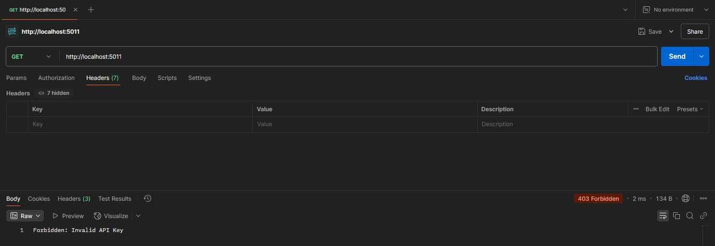
Рис. 5 Запит без наявного api-ключа
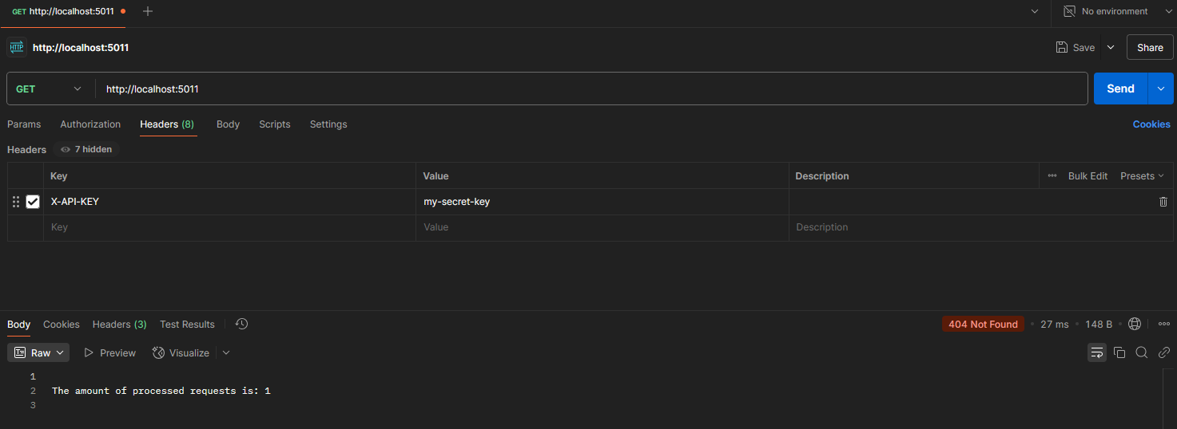
Рис. 6 Запит з наявним api-ключем
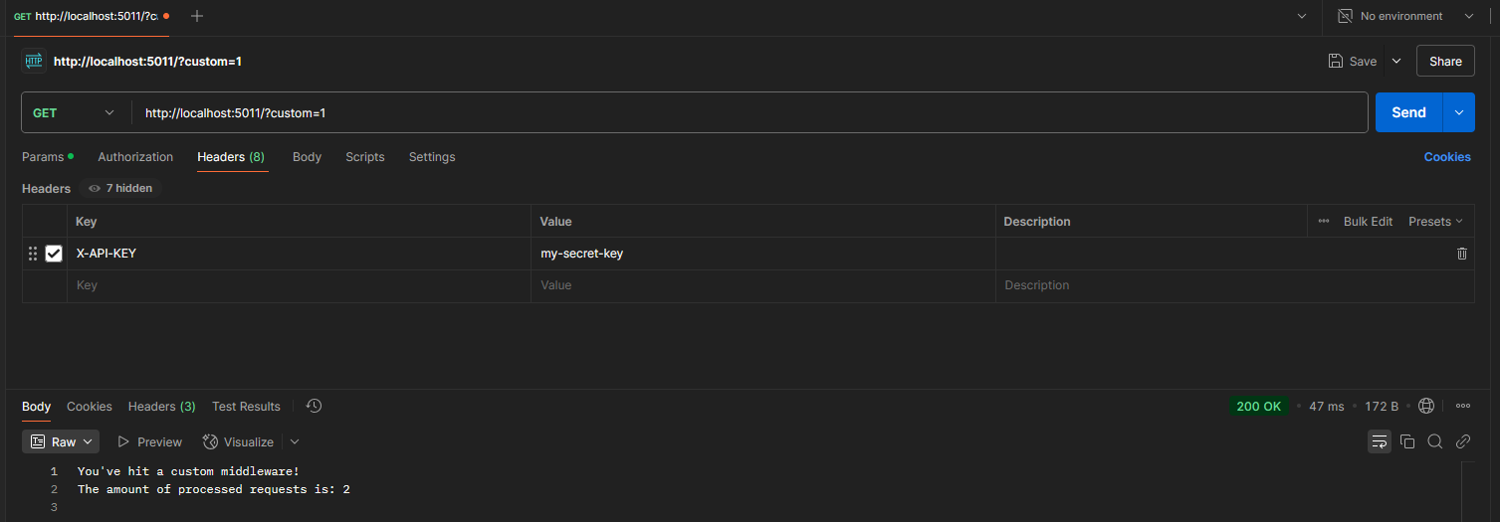
Рис. 7 Запит, що містить параметр “custom”

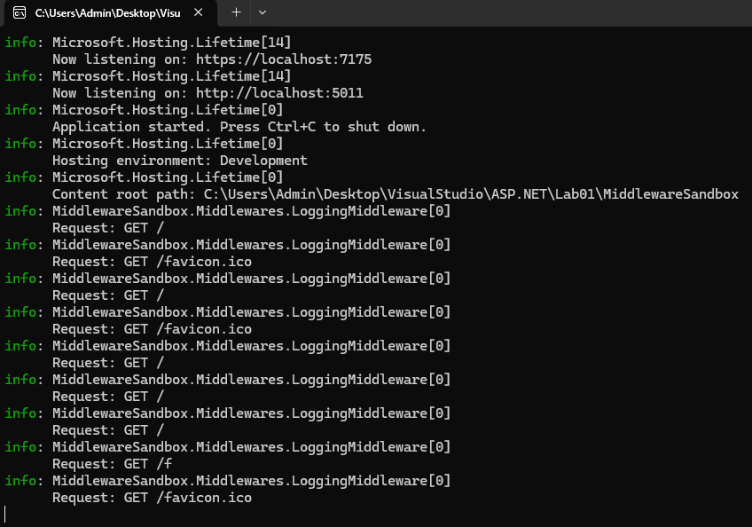
Рис. 8 Виведення запитів в консоль

Посилання на репозиторій:
Висновок: у результаті виконання цієї лабораторної роботи я ознайомитися з основними принципами роботи ASP.NET. Набув навичок обробки запитів з використанням middleware. Опанував роботу з .NET CLI.

